ACO Multiline Seal in V200E Adapter Eck-T-Kreuz Typ5.0

ACO

Eigenschaften

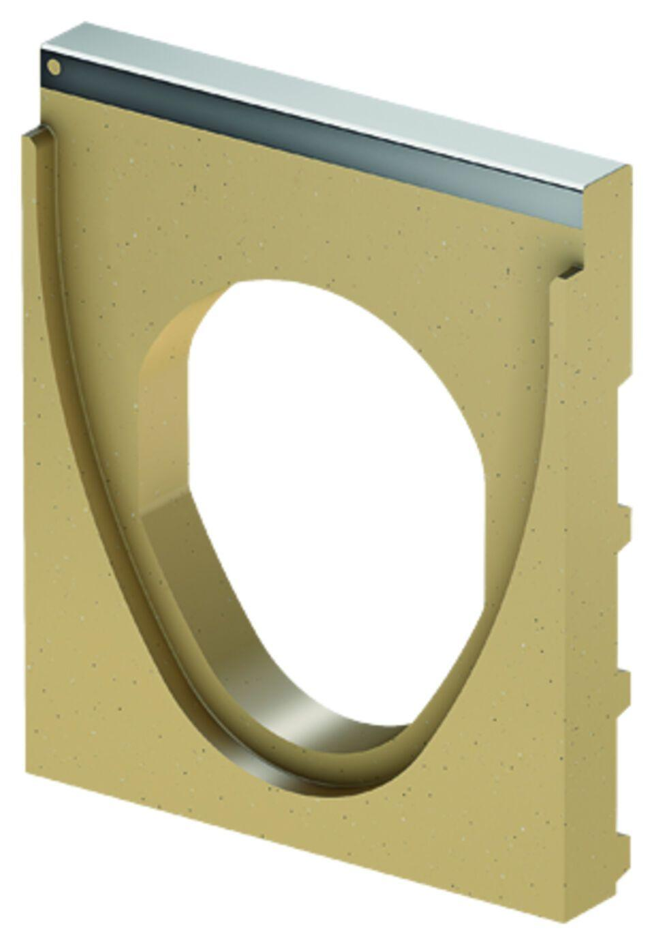

GTIN:

4002626760494

HAN:

2003980

Breite (mm)

235,00

Höhe (mm)

300,00

Länge (mm)

30,00